ноябрь 2017

Пресс-центр МБОУ СОШ № 39 им. Т. С. Дзебисова
Идти вперёд мы будем вместе, с газетой «Импульс» интересней
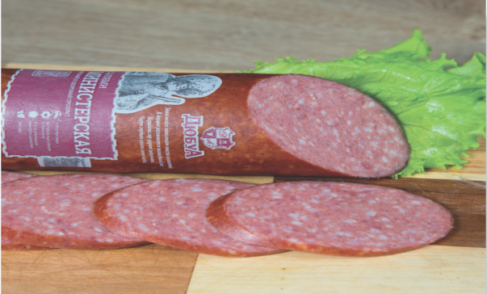Компания «ДюбуА» (ООО «Да») - мясоперерабатывающее предприятие, расположенное в Республике Северная Осетия - Алания. РСО-Алания славится экологически чистым воздухом, реками с кристально чистой талой водой и дикой природой. «ДюбуА» является лидером на рынке колбас и деликатесов в РСО-Алания и одним из признанных лидеров по производству колбасных изделий в Северокавказском федеральном округе. Компания занимает более 60% доли рынка. Продажа продукции компании «ДюбуА» ведется более чем на 3000 торговых точках Южного и Северокавказского федеральных округов.
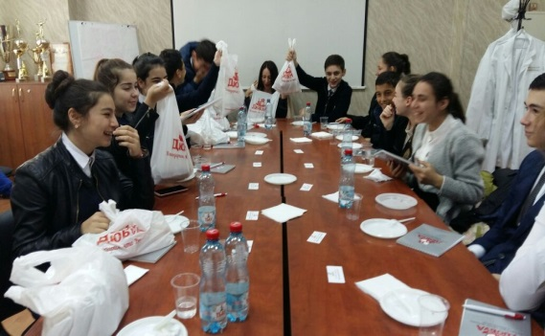 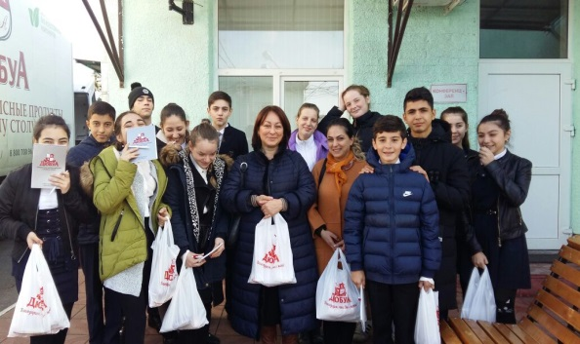 Профессиональная ответственность компании, многоступенчатый контроль качества на всех этапах производства, работа с надежными поставщиками лучшего сырья способствуют производству высококачественной продукции. Вкус продукции «ДюбуА» богато дополнен природными дарами республики Северная Осетия - Алания: чистейшая родниковая вода, южная зелень и специи, мясо из собственных боен. В этом 15 ноября убедились учащиеся 9 б класса, которые урок географии по теме «Экономика» во главе с учителем Цораевой Н.Т. провели именно там. Они не только все увидели своими глазами, но и вкусно пообедали, оценив продукцию компании. Хозяева показали кавказское гостеприимство, выдав каждому фирменный пакет с продукцией. Побольше бы таких уроков!!!
нЕДЕЛЯ ЛИТЕРАТУРЫ

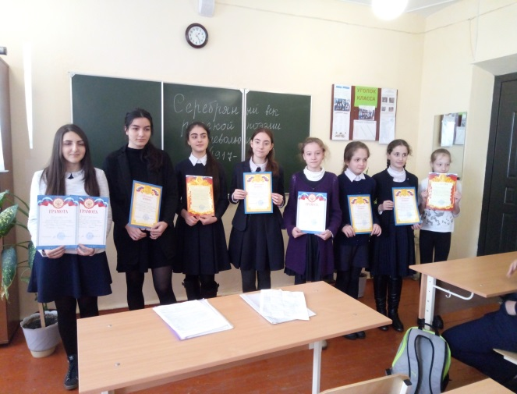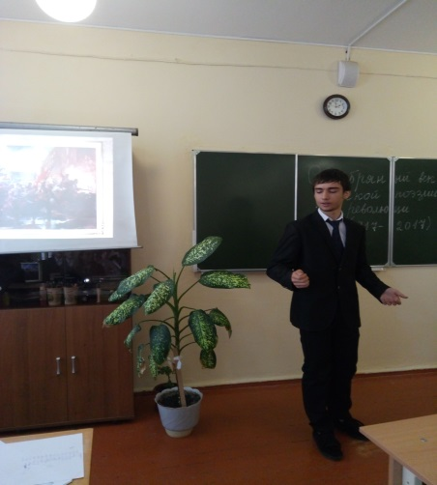
С 13 -18 ноября прошла Неделя литературы, посвящённая 100-летию со дня Великой Октябрьской Социалистической революции.
13 ноября были вручены грамоты победителям школьной олимпиады по русскому языку и литературе. Ими стали Егоркина Алина по русскому языку и литературе, Котаева Лана 11а класс, Козонова Джулиана 10 а класс, Дулаева Софья 8б класс, Сикорская Д. 6а.кл, Дзагоева А. 5а кл, Дзгоев С. 5а кл, Чочиева М. 5б и Хубаева А. 5б кл.
15 ноября прошла интеллектуальная игра по русскому языку «Русский медвежонок».
17 ноября была проведена литературно-музыкальная композоция «Поэты Серебряного века в революции 1917 года». Гости мероприятия , учащиеся 9-11 классов, узнали для себя что-то новое, кто из поэтов сразу стал на сторону революции, а кто её не принял и за это сильно пострадал. Прозвучали песни революционных лет.
18 ноября прошёл конкурс чтецов стихов о революции. Нелегко было жюри отобрать лучших. Поэтому единогласно решили всем участникам из девяти дать первое место.

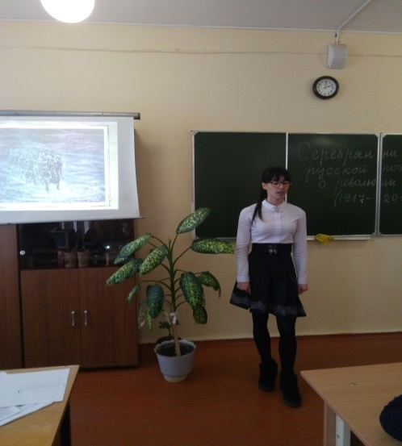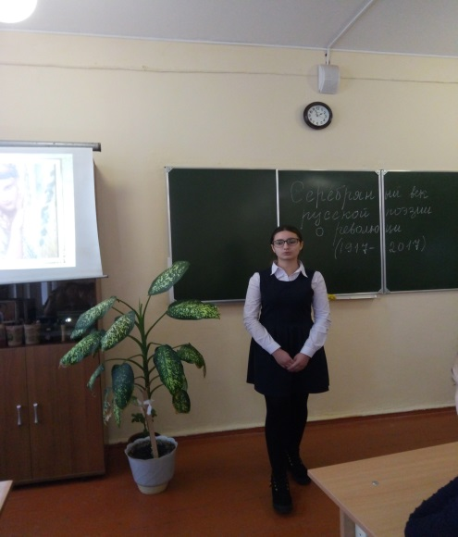

Ярмарка добра

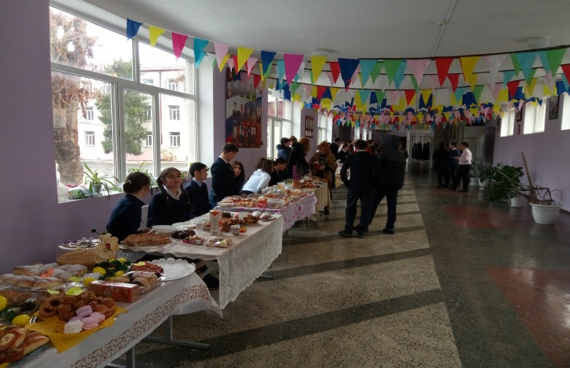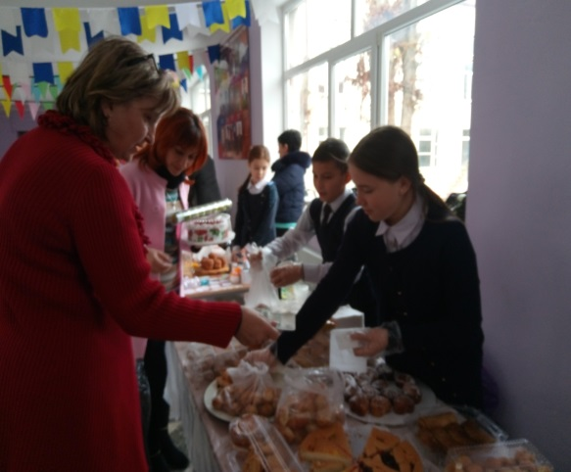
30 ноября в рамках нашей школы был проведён День добра.
Рано утром ещё до первого урока каждый класс выставил свой товар на продажу. Это были свои поделки , своя кулинария с интересной фантазией.

Столы ломились от ятств. Продавцы вели себя очень культурно, рекламируя свой товар. В этот день никто не остался голодным…
К двум часам дня столы стали значительно беднеть. Далее акция продолжилась в концертном зале, где наши школьники показали свои таланты. Зал был переполнен. Полтора часа шёл Благотворительный концерт под шум нескончаемых аплодисментов.
И вот наступил долгожданный момент. Представители родительского комитета вскрыли ящик добра, в который весь день опускались деньги. Ура!!! Собралась приличная сумма: 45.000 рублей, которая в этот же день была перечислена через сбербанк на реабилитацию больному пятилетнему Дзугкоеву Мурату

